1. Pegiliuotas interferonas-α2b (INF-α2b), kurio struktūra pateikta žemiau, gautas IFN-α2b jungtimi su Y formos šakotu polietilenglikoliu (YPEG):
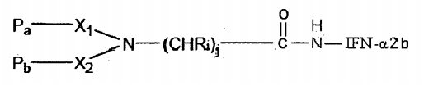
kurioje:
P_{a} ir P_{b} yra vienodas arba skirtingas polietilenglikolis (PEG);
j yra sveikas skaičius 1-12;
R_{i} yra H, pakeista arba nepakeista C1-C12 alkilo grupė, pakeistas arilas, aralkilas arba heteroalkilas; ir
X₁ ir X₂ nepriklausomai yra jungianti grupė, kur X₁ yra (CH₂)_{n} ir X₂ yra parinkta iš grupės, susidedančios iš (CH₂)^{n}, (CH₂)_{n}OCO, (CH₂)_{n}NHCO ir (CH₂)_{n}CO, kur n yra sveikas skaičius 1-10, kur YPEG yra prisijungusi prie IFN-α2b per amino jungtį, sudarytą Lys liekanos, esančios IFN- α2b atitinkančios SEQ ID Nr. 1 134 padėtį, šoninės grandinės ε-amino grupe.

2. Pegiliuotas IFN-α2b pagal 1 punktą, kurio struktūra pateikta žemiau:
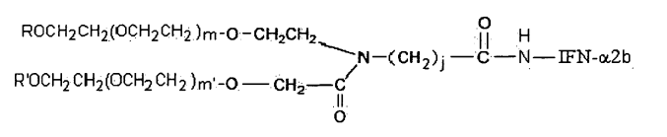

kurioje R ir R‘ nepriklausomai yra C1-C4 alkilo grupė, geriau metilo;
j yra sveikas skaičius 1-12;
m ir m‘ reiškia polimerizacijos laipsnį ir gali būti bet kuris sveikas skaičius; m+m‘ geriau yra nuo 600 iki 1500, ir YPEG vidutinė bendra molekulinė masė geriau yra nuo maždaug 10000 iki maždaug 60000 daltonų, geriausiai maždaug 40000 daltonų.

3. Pegiliuotas IFN-α2b pagal 1 arba 2 punktą, kur IFN-α2b yra ekstrahuotas iš natūralaus šaltinio arba gautas rekombinantine biotechnologija, geriau yra žmogaus IFN-α2b, turintis aminorūgščių seką, kaip pavaizduota SEQ ID Nr. 1, geriausiai yra rekombinantinis žmogaus IFN-α2b.

4. Pegiliuotas IFN-α2b pagal 3 punktą, kur rekombinantinis žmogaus IFN-α2b yra susintetintas dirbiniu būdu arba ekspresuotas iš ekspresijos sistemos, parinktos iš grupės, susidedančios iš prokariotinės ekspresijos sistemos, tokios kaip E. coli, eukariotinės mielių ekspresijos sistemos, tokios kaip Pichia, vabzdžių ląstelių ekspresijos sistemos arba žinduolių ląstelių ekspresijos sistemos, tokios kaip CHO (kiniško žiurkėno kiaušidės).

5. Pegiliuotas IFN-α2b pagal bet kurį iš 1-4 punktų, kuriame YPEG yra lygių atšakų YPEG, kurio molekulinė masė 40000 daltonų.

6. Kompozicija, apimanti pegiliuoto IFN-α2b pagal bet kurį iš 1-5 punktų farmaciniu požiūriu veiksmingą kiekį ir farmaciniu požiūriu priimtiną nešiklį arba užpildą.

7. Kompozicija pagal 6 punktą, papildomai apimanti manitolį, aminorūgštį, natrio chloridą ir natrio acetatą, kur aminorūgštis geriau yra parinkta iš grupės, susidedančios iš asparto rūgšties, asparagino ir glicino.

8. Pegiliuoto IFN-α2b pagal bet kurį iš 1-5 punktų arba kompozicijos pagal 6 arba 7 punktą panaudojimas gamybai vaisto, skirto ligos, kurioje reikalingas gydymas IFN-α2b, gydymui, kur liga geriau yra parinkta iš grupės, susidedančios iš virusinių infekcijų, pvz., hepatito B, hepatito C, hepatito D ir Condyloma acuminatum (išorinių lytinių organų karpos), auglių, pvz., plaukuotų ląstelių leukemijos, lėtinės mieloidinės leukemijos, mažo piktybiškumo laipsnio ne Hodgkino leukemijos, ląstelių sąlygojamos limfolizės, Kaposi sarkomos, išsėtinės mielomos, piktybinės melanomos, odos T-ląstelių limfomos, laringalinės papilomos, pasikartojančios metastazinės inkstų ląstelių karcinomos, uždegiminių ligų ir ligų, pvz., išsėtinės sklerozės, artrito, astmos, cistinės fibrozės ir intersticinės plaučių ligos, ir mieloproliferacinių ligų, susijusių su trombocitemija.

9. Pegiliuoto IFN-α2b pagal bet kurį iš 1-5 punktų gavimo ir gryninimo būdas, apimantis pakopas:
(a) Y formos šakoto PEG, kurio sekanti formulė:
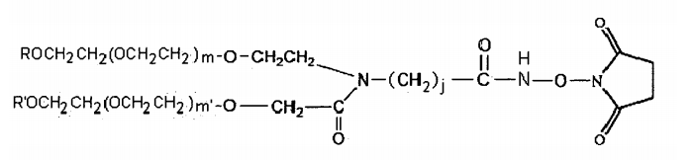
kurioje R ir R‘ nepriklausomai yra C1-C4 alkilo grupė, geriau metilas;
j yra sveikas skaičius 1-12;
m ir m‘ reiškia polimerizacijos laipsnį ir gali būti bet kuris sveikas skaičius, ir m+m‘ geriau yra nuo 600 iki 1500;
nukreipimą reakcijai su IFN-α2b, šarminėmis sąlygomis, geriau kai pH yra 9,0, siekiant gauti pegiliuotą IFN-α2b;
(b) (a) pakopoje gautų reakcijos produktų gaudymą anijonų mainų derva, geriau Q sefaroze FF, ir produktų išplovimą anijonų gradiente, geriau chlorido jonų gradiente, siekiant gauti modifikuotus produktus;
(c) (b) pakopoje sugautų reakcijos produktų išplovimą su katijonų mainų derva, geriau SP sefaroze FF, katijonų gradiente, geriau natrio jonų gradiente, ir po to kiekvienos smailės atskirai surinkimą;
(d) produkto iš kiekvienos smailės aktyvumo nustatymą ir smailės, atitinkančios reakcijos produktą su aukščiausiu aktyvumu, atrinkimą.

10. Būdas pagal 9 punktą, kuriame YPEG turi 40 kg molekulinę masę ir geriau yra lygių atšakų Y-PEG, ir dar geriau IFN-α2b ir YPEG reakcijos molinis santykis yra 1:2.

